כותרת המסמך

הקדמה (נוסף בהתחלה)‏

טקסט זה נוסף באמצעות הפונקציה prepend_to_existing_doc.‏
הוא אמור להופיע *אחרי* הכותרת הראשית אך *לפני* הטקסט הרגיל.‏

- פריט מוסף 1‏
- פריט מוסף 2‏
------------------------------------------------------------

טקסט רגיל במסמך.‏

עזרים ויזואליים:
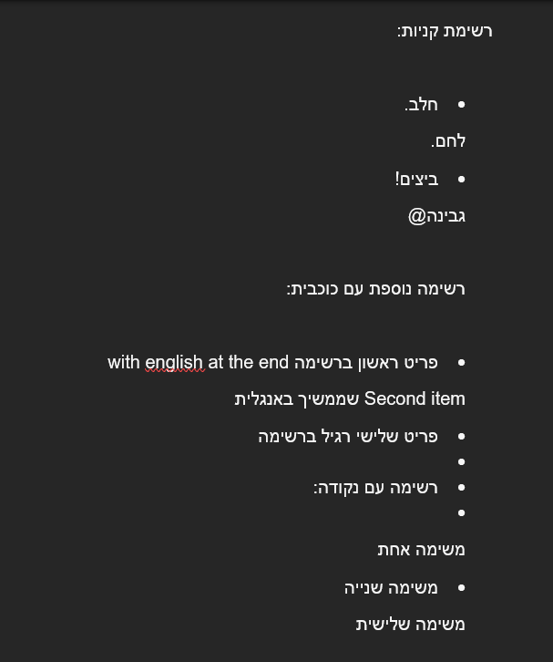
צילום מסך לדוגמה

